Steinschlagrisiko

Challenge cwm1

Studentin/Student *Alexander Shilling  
Si Ben Tran  
Lukas Zemp  
Pascal Rey*

Expertin/Experte Prof. Dr. Rocco Custer

Fachhochschule Nordwestschweiz, Hochschule für Technik

*Windisch, 14 Januar 2022*

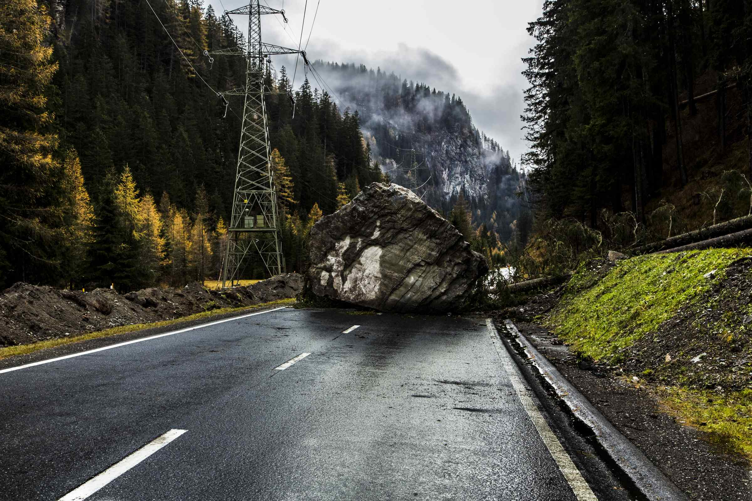

Inhaltsverzeichnis

1 Einleitung 1

2 Grundlagen 1

3 Vorbereitung der Daten 1

4 Explorative Datenanalyse 2

4.1 Ablösungszone 1 2

4.2 Ablösungszone 2 2

4.3 Vergleich beiderAblösungszonen 3

5 Berechnung der Zeitabstände 3

6 Kumulative Funktionsverteilung 3

6.1 Kumulative Funktionsverteilung der Ablösungszone 1 4

6.2 Kumulative Funktionsverteilung der Ablösungszone 2 4

7 Monte Carlo Simulation 4

8 Netzdurchbruch 5

9 Verkehr 6

10 Empfehlung 6

Quellenverzeichnis 7

Ehrlichkeitserklärung 7

# Einleitung

Die Kantonsstrasse unterhalb von Schiers (GR) ist von Steinschlägen betroffen. Steine lösen sich von zwei unterschiedlichen Stellen an der Felswand ab (Ablösungszone 1 und Ablösungszone 2). Der betroffene Strassenabschnitt ist mit Steinfangnetzen gesichert, die jedoch in die Jahre gekommen sind und die angestrebte Sicherheit nicht mehr gewährleisten können. Die Planung für Ersatznetze hat bereits begonnen, kann aber frühstens in einem Jahr umgesetzt werden. In den letzten Monaten kam es zu mehreren Steinschlägen. Kommt es im Lauf des nächsten Jahres zu weiteren vergleichbaren Ereignissen, könnten die alten Sicherheitsnetze versagen und die Verkehrsteilnehmer einem grossen Sicherheitsrisiko ausgesetzt sein. Die Bevölkerung ist verunsichert und der Kantonsingenieur muss schnell entscheiden, ob das Risiko für die Verkehrsteilnehmer zu gross ist und die Kantonsstrasse vorübergehend gesperrt werden muss. Der Kantonsingenieur hat uns beauftragt, anhand von vorhanden Daten die Wahrscheinlichkeit eines Todesfalls zu berechnen und eine Empfehlung bezüglich der Schliessung bzw. Offenhaltung der Strasse auszusprechen. Damit die Strasse offenbleiben kann, muss gezeigt werden, dass die jährliche Wahrscheinlichkeit von Todesfällen infolge Steinschlags kleiner als 10^-4 ist.

# Grundlagen

Für die Planung der neuen Sicherheitsnetze, hat ein beauftragter Geologe, über drei Monate Daten zu den Steinschlagereignisse aufgenommen. Dabei wurden Fallgeschwindigkeit, Steinmasse und der Zeitpunkt des Ereignisses registriert. Die Geschwindigkeit der Steine wurde durch einen Radar aufgenommen und ist sehr präzise. Die Masse wurde durch eine Experten-Schätzung des Geologen gemacht. Ein Ingenieurbüro hat geschätzt, dass die Sicherheitsnetze bis zu einer Aufprallenergie von 1000 kJ sicher sind. Falls bereits ein Stein mit über 2000kg in den Sicherheitsnetzen liegt, beträgt die Aufprallenergie, die von den Sicherheitsnetzen aufgenommen werden kann, nur noch 500 kJ. Die Steine in den Sicherheitsnetzen werden vom Unterhaltsteam entfernt. Die Reaktionszeit beträgt 24 Stunden. Das tägliche Verkehrsaufkommen liegt bei 1200 Autos. Stau kommt auf der Strecke nicht vor. Das Tempolimit der Strasse beträgt 60 km/h.

# Vorbereitung der Daten

Um mit den Daten Analysen und Auswertungen machen zu können müssen die Daten vorbereitet und genauer betrachtet werden. Beide Datensätze wurden im Jupyter Notebook eingelesen. Die Attribut Namen von beiden Datensätzen wurden einheitlich umbenannt auf: Datum, Uhrzeit, Masse [kg], Geschwindigkeit [m/s]. Zusätzlich wurde zu jedem Datensatz eine Attributspalte der Ablösungszone hinzugefügt sowie leere Zeilen aus dem Datensatz entfernt. Diese Änderungen ermöglichen es uns einfacher mit den Daten zu Arbeiten und zu visualisieren. Um einfacher mit der Zeit zu rechnen, wurde Datum und Uhrzeit zu einem Datum Objekt zusammengefasst. Dieses Datum Objekt ermöglicht es uns die Zeitabstände zwischen jeden Steinschlag zu berechnen. Da nur wenige Daten zu den Steinschlägen vorhanden sind, konnte man die beide Datensätze auf Plausibilität einfach überprüfen. So wurde festgestellt, dass bei der Ablösungszone 2 eine Masse von 0 kg geschätzt wurde. Rein Physikalisch ist es nicht möglich, dass ein Stein die Masse von 0 kg annimmt. Somit ist der Wert als Ausreisser zu betrachten du wurde durch den Median der Masse von der Ablösungszone 2 ersetzt, da diese Robuster gegenüber Ausreisser ist als der Durschnitt.

# Explorative Datenanalyse

Um sich einen Überblick erschaffen zu können mit welchen stetigen grössen der Masse und Geschwindigkeit gearbeitet wird, wurden die Daten für die entsprechenden Ablösungszonen mittels Histogrammen und Streudiagrammen visualisiert und anschliessend wurden die Ablösungszonen miteinander verglichen, um Entscheiden zu können, ob beide Ablösungszonen Datensätze miteinander kombiniert werden dürfen.

## Ablösungszone 1

Bei der Masse wurden viele Steine beobachtet die eine Masse bis zur 1000 kg aufweisen. Wenig beobachtet wurden steine die grösser als 1000 kg sind. Die meisten Steine haben eine Geschwindigkeit zwischen 6 und 12 km/h. Beim Streudiagramm von Ablösungszone 1 erkennt man deutlich, dass viele Steine sich im Bereich von 1 bis 1000 kg und zwischen 6 bis 12 km/h befinden.

## Ablösungszone 2

Die Masse der Steine in Ablösungszone 2 die man Beobachtet hat sind alle kleiner als 500 kg. Die Geschwindigkeit der Steine liegen zwischen 30km/h und 50km/h. Auch erkennbar beim Streudiagramm.

## Vergleich beiderAblösungszonen

Anhand des Boxplots erkennt man, das sich Ablösungszone 1 und 2 in der Masse sowie Geschwindigkeit sich wesentlich unterscheiden. Man kann somit die Annahme Treffen, das Ablösungszone 2 steiler ist als Ablösungszone 1, aufgrund der höheren Geschwindigkeit. Dafür befinden sich in Ablösungszone 1 die massenreichere Steine als bei Ablösungszone 2. Dadurch, dass sich beide Ablösungszonen stark unterscheiden, werden die Datensätzen nicht miteinander kombiniert. Dementsprechend müssen die Massen, und Geschwindigkeiten unabhängig von der Ablösungszone simuliert werden.

# Berechnung der Zeitabstände

Für eine Monte Carlo Simulation der fallende Steine zu simulieren, benötigen wir die Zeit. Die Zeit können wir durch die Zeitabstände der beobachteten Daten berechnen. Die Zeitabstände wurden durch die Differenz des «Pandas Timetstamp» berechnet und als neue Attributspalte zu jedem Datensatz hinzugefügt. Die Differenz der Zeit wurden in Stunden berechnet und als ganze Zahlen gespeichert, weil es bei der Monte Carlo Simulation einfacher ist Zahlenwerte zu simulieren. Somit haben wir eine weitere Zufallsvariabel für die Monte Carlo Simulation, neben der Masse und Geschwindigkeit.

# Kumulative Funktionsverteilung

Aufgrund der mangelnden Datenerhebung, erstellen wir eine Kumulative Funktionsverteilung für die Masse, Geschwindigkeit und Zeitabständen. Folgende bekannte Funktionsverteilungen wurden berücksichtigt: gamma, norm, expon, lognorm, cauchy, exponpow, powerlaw.

|  |  |  |
| --- | --- | --- |
| Zufallsvariable | Verteilung | Begründung |
| Ablösungszone 1 |  |  |
| Masse [kg] | Gamma | Bei der Masse ist der oberer Teil der Verteilung wichtig, weil sich dort die Massenhaftere Steine befinden. |
| Geschwindigkeit [m/s] | Normal | Die Normalverteilung passt am besten zum ganzen Datensatz der Geschwindigkeit |
| Zeitabstand [h] | Gamma | Bei den Zeitabständen ist der unterer Teil der Verteilung wichtig, weil Zeitabstand zwischen Steinschlägen tiefer ist und somit mehr Steine ins Netz aufprallen bevor diese geleert wird. |
| Ablösungszone 2 |  |  |
| Masse [kg] | Gamma | Bei der Masse ist der oberer Teil der Verteilung wichtig, weil sich dort die Massenhaftere Steine befinden. |
| Geschwindigkeit [m/s] | Powerlaw | Die Normalverteilung passt am besten zum ganzen Datensatz der Geschwindigkeit |
| Zeitabstand [h] | Exponential | Bei den Zeitabständen ist der unterer Teil der Verteilung wichtig, weil Zeitabstand zwischen Steinschlägen tiefer ist und somit mehr Steine ins Netz aufprallen bevor diese geleert wird. |

## Kumulative Funktionsverteilung der Ablösungszone 1

## Kumulative Funktionsverteilung der Ablösungszone 2

# Monte Carlo Simulation

Durch die von vorhin bestimmten Funktionsverteilungen können wir nun die Zufallsvariablen Masse, Geschwindigkeit und Zeitabstände für beide Ablösungszonen simulieren. Bei der Simulation muss beachtet werden, dass die simulierten Zeitabstände von beiden Ablösungszonen unterschiedlich sind. Ablösungszone 2 hat grössere Zeitabstände als Ablösungszone 1 und wird dadurch länger simuliert. Von beiden Ablösungszonen wurden 50 Millionen Steinschläge simuliert. Anschliessend wurden die Zeitabstände kumuliert. Dabei wurde festgestellt, dass die kumulierte Zeit bei Ablösungszone 2 etwa 3 mal grösser ist als bei Ablösungszone 1. Aus diesem Grund wurde bei der neuen Simulation nur ein Drittel der Steinschläge von Zone 2 simuliert, was auch die Effizienz der Simulation erhöhte. Da die kumulierte Zeit nicht gleich sind (Zone 1 grösser als Zone2) haben wir die überschüssigen Daten von Ablösungszone 1 angepasst auf die kumulierte Zeitlänge von Zone 2. Somit wurden beide Zone gleich lange simuliert.

Anschliessend wurden beide Dataframes zusammengefügt. Nun befinden sich im Dataframe alle Steinschläge von Zone 1 oberhalb von Zone 2. Da dies nicht mit der verstrichenen Zeit übereinstimmt, wurde nach der kumulierten Zeit Aufsteigend sortiert. Zudem wurde eine weitere Spalte hinzugefügt, in der sich die Differenz der kumulierten Zeit befindet. Die Summe der Differenz der kumulierten Zeit, ist die simulierte verstrichene Zeit.

Um nun die Anzahl Jahre zu berechnen, wurde folgende Formel angewendet:

In unserem Fall, wurden Steinschläge für 252315 Jahre simuliert.

# Netzdurchbruch

Sicherheitsnetze sind bis zu einer Aufprallenergie von 1000 kJ sicher. Netz Falls bereits ein Stein mit über 2000 kg in den Sicherheitsnetzen liegt, beträgt die Aufprallenergie, die von den Sicherheitsnetzen aufgenommen werden kann, nur noch 500 kJ. Steine in den Sicherheitsnetze werden vom Unterhaltsteam entfernt, die Reaktionszeit beträgt 24 Stunden.

Um zu bestimmen, wenn das Netz reisst, benötigen wir die kinetische Energie der Steine. Diese wurde wie folgt berechnet und zusätzlich zum Dataframe hinzugefügt:

Danach wurde unterschieden zwischen Direkter Durchbruch, Durchbruch mit 2000 kg in den Netzen und Aufprallenergie über 500 kJ und kein Durchbruch.

Ein direkter Durchbruch geschieht, wenn die Aufprallenergie grösser als 1000 kJ beträgt.

Ein Indirekter Durchbruch geschieht, wenn bereits 2000 kg in den Netzen liegt und ein nachkommender Stein die Aufprallenergie von über 500 kJ hat.

Die Netze werden geleert wenn der Zeitabstand mehr als 24h beträgt. Die Netze werden geleert wenn der Zeitabstand addiert mit dem kumulierten Zeitabstand mehr als 24h beträgt. In diesen beiden Fällen wird die Masse im Netz auf 0 kg zurück gesetzt. Ansonsten wird der kumulierter Zeitabstand mit dem nächsten Zeitabstand und die kumulierte Masse mit der nächsten Masse addiert.

Damit erhalten wir die Anzahl Durchbrüche der Simulation und können mit der verstrichenen Zeit einen Quotienten (Durchbrüche pro Jahr) bilden.

In unserer Simulation beträgt dies: XXXXXX

# Verkehr

Bei diesen Berechnungen wird davon ausgegangen, dass die Strasse das ganze Jahr geöffnet ist und dass der Verkehr nie gestaut hat und die Fahrzeuge 60km/h fahren. In der nachfolgende Tabelle, werden die Eingangsgrösse zur Berechnung der Gleichung angegeben.

|  |  |  |  |
| --- | --- | --- | --- |
| Eingangsgrösse | Parameter | Einheit | Wert |
| Durchschnittlicher täglicher Verkehr | DTV | [Fahr/d] | 1200 |
| Anzahl Personen im Auto | AP | [Pers/Fahr] | 1.56 |
| Geschwindigkeit | V | [km/h] | 60 |
| Fahrzeuglänge | FL | [m] | 3 |
| Reaktionszeit | R | [s] | 1 |
| Reaktionsweg | RW | [m] | 16.6 |
| Wahrscheinlichkeit Tod bei Aufprall | WKTA | - | 0.05 |
| Steindurchbruch pro Jahr | SPJ | - | XXXX |

Wahrscheinlichkeit direkt von einem Stein getroffen zu werden

Wahrscheinlichkeit, dass das Auto in den Stein reinfährt

Daraus kann man eine Todeswahrscheinlichkeit pro Jahr ausrechnen mit der Formel

# Empfehlung

Damit die Strasse offen bleiben darf, muss die jährliche Todeswahrscheinlichkeit von Todesfällen infolge von Steinschlags kleiner als 0.0001 sein. Mit der simulierten Berechnungen sind wir auf eine Wahrscheinlichkeit von () gekommen. Somit darf die Strasse offen bleiben.

Quellenverzeichnis

(*Reaktionsweg berechnen: Mit dieser Formel geht’s | ADAC*, o. J.)

(*Jurewicz et al. - 2016 - Exploration of Vehicle Impact Speed – Injury Sever.pdf*, o. J.)

# Ehrlichkeitserklärung

«Hiermit erkläre wir, die vorliegende Steinschlagrisiko Challenge selbständig und nur unter Benutzung der angegebenen Quellen verfasst zu haben. Die wörtlich oder inhaltlich aus den aufgeführten Quellen entnommenen Stellen sind in der Arbeit als Zitat bzw. Paraphrase kenntlich gemacht.

Windisch, 10.01.2022

**Name:** Alexander Schilling

**Unterschrift:**

**Name:**  Si Ben Tran

**Unterschrift:**

**Name:**  Lukas Zemp

**Unterschrift:**

**Name:**  Pascal Rey

**Unterschrift:**